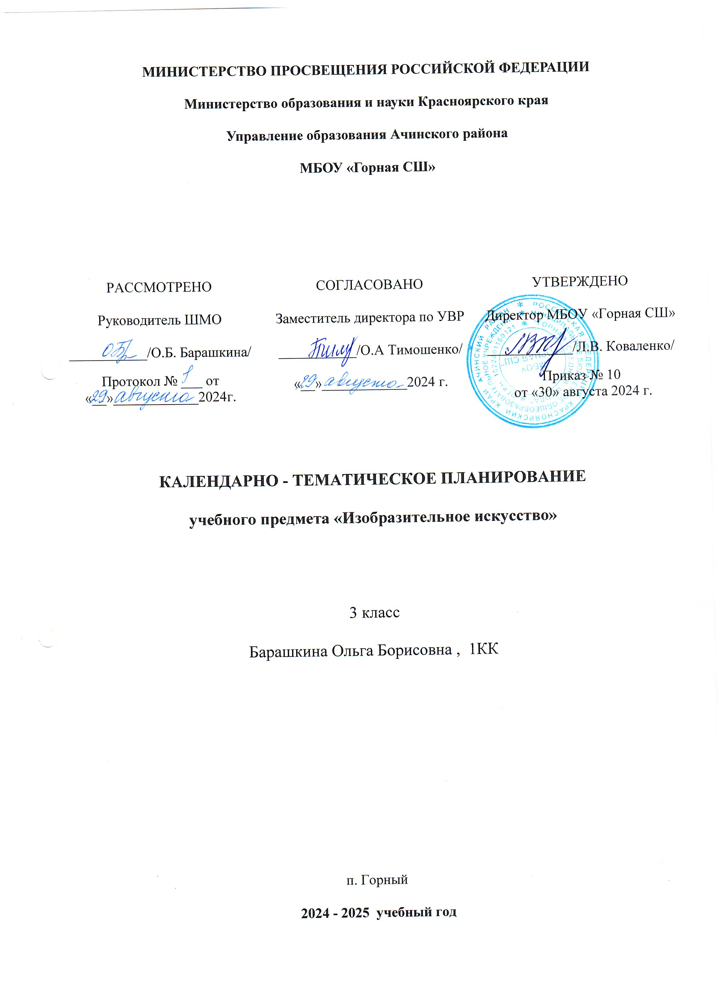

**3 КЛАСС**

|  |  |  |  |  |  |
| --- | --- | --- | --- | --- | --- |
| **№ п/п** | **Наименование разделов и тем программы** | **Количество часов** | | | **Электронные (цифровые) образовательные ресурсы** |
| **Всего** | **Контрольные работы** | **Практические работы** |
| 1 | Введение | 1 |  |  | Библиотека ЦОК <https://m.edsoo.ru/7f411892> |
| 2 | Искусство в твоем доме | 8 |  |  | Библиотека ЦОК <https://m.edsoo.ru/7f411892> |
| 3 | Искусство на улицах твоего города | 8 |  |  | Библиотека ЦОК <https://m.edsoo.ru/7f411892> |
| 4 | Художник и зрелище | 7 |  |  | Библиотека ЦОК <https://m.edsoo.ru/7f411892> |
| 5 | Художник и музей | 10 |  |  | Библиотека ЦОК <https://m.edsoo.ru/7f411892> |
| ОБЩЕЕ КОЛИЧЕСТВО ЧАСОВ ПО ПРОГРАММЕ | | 34 | 0 | 0 |  |

**3 КЛАСС**

|  |  |  |  |  |  |  |
| --- | --- | --- | --- | --- | --- | --- |
| **№ п/п** | **Тема урока** | **Количество часов** | | | **Дата изучения** | **Электронные цифровые образовательные ресурсы** |
| **Всего** | **Контрольные работы** | **Практические работы** |
| 1 | Изображение, постройка, украшения и материалы: знакомимся с иллюстрациями и дизайном предметов | 1 |  |  |  | Библиотека ЦОК <https://m.edsoo.ru/8a1496ae> |
| 2 | Твои игрушки: создаем игрушки из подручного нехудожественного материала и/или из пластилина/глины | 1 |  |  |  | Библиотека ЦОК <https://m.edsoo.ru/8a14a932> |
| 3 | Посуда у тебя дома: изображаем орнаменты и эскизы украшения посуды в традициях народных художественных промыслов | 1 |  |  |  | Библиотека ЦОК <https://m.edsoo.ru/8a14af2c> |
| 4 | Обои и шторы у тебя дома: создаем орнаменты для обоев и штор | 1 |  |  |  | Библиотека ЦОК <https://m.edsoo.ru/8a14b166> |
| 5 | Орнаменты для обоев и штор: создаем орнаменты в графическом редакторе | 1 |  |  |  | Библиотека ЦОК <https://m.edsoo.ru/8a14cd18> |
| 6 | Мамин платок: создаем орнамент в квадрате | 1 |  |  |  | Библиотека ЦОК <https://m.edsoo.ru/8a14b2c4> |
| 7 | Твои книжки: создаем эскизы обложки, заглавной буквицы и иллюстраций к детской книге сказок | 1 |  |  |  | Библиотека ЦОК <https://m.edsoo.ru/8a1494d8> <https://m.edsoo.ru/8a14c0e8> |
| 8 | Открытки: создаем поздравительную открытку | 1 |  |  |  | Библиотека ЦОК <https://m.edsoo.ru/8a14929e> |
| 9 | Труд художника для твоего дома: рассматриваем работы художников над предметами быта | 1 |  |  |  | ttps://www.google.com/url?q=https://m.edsoo.ru/7f411892 sa=D source=editors ust=1692605939646956 usg=AOvVaw0w7f81K7GoK62vFisO91WV |
| 10 | Памятники архитектуры: виртуальное путешествие | 1 |  |  |  | Библиотека ЦОК <https://m.edsoo.ru/8a14c35e> |
| 11 | Исторические и архитектурные памятники: рисуем достопримечательности города или села | 1 |  |  |  | Библиотека ЦОК <https://m.edsoo.ru/8a14b490> |
| 12 | Парки, скверы, бульвары: создаем эскиз макета паркового пространства | 1 |  |  |  | Библиотека ЦОК <https://m.edsoo.ru/8a14b6e8> |
| 13 | Ажурные ограды: проектируем декоративные украшения в городе | 1 |  |  |  | ttps://www.google.com/url?q=https://m.edsoo.ru/7f411892 sa=D source=editors ust=1692605939646956 usg=AOvVaw0w7f81K7GoK62vFisO91WV |
| 14 | Волшебные фонари: создаем малые архитектурные формы для города (фонари) | 1 |  |  |  | Библиотека ЦОК <https://m.edsoo.ru/8a14b8e6> |
| 15 | Витрины: создаем витрины - малые архитектурные формы для города | 1 |  |  |  | ttps://www.google.com/url?q=https://m.edsoo.ru/7f411892 sa=D source=editors ust=1692605939646956 usg=AOvVaw0w7f81K7GoK62vFisO91WV |
| 16 | Удивительный транспорт: рисуем или создаем в бумагопластике фантастический транспорт | 1 |  |  |  | Библиотека ЦОК <https://m.edsoo.ru/8a14ba1c> |
| 17 | Труд художника на улицах твоего города: создаем панно «Образ моего города» | 1 |  |  |  | Библиотека ЦОК <https://m.edsoo.ru/8a14bd46> |
| 18 | Художник в цирке: рисуем на тему «В цирке» | 1 |  |  |  | Библиотека ЦОК <https://m.edsoo.ru/8a14a19e> |
| 19 | Художник в театре: создаем эскиз занавеса или декораций сцены | 1 |  |  |  | Библиотека ЦОК <https://m.edsoo.ru/8a14a45a> |
| 20 | Театр кукол: создаем сказочного персонажа из пластилина или в бумагопластике | 1 |  |  |  | Библиотека ЦОК <https://m.edsoo.ru/8a14a7f2> |
| 21 | Маска: создаем маски сказочных персонажей с характерным выражением лица | 1 |  |  |  | Библиотека ЦОК <https://m.edsoo.ru/8a14996a> |
| 22 | Афиша и плакат: создаем эскиз афиши к спектаклю или фильму | 1 |  |  |  | Библиотека ЦОК <https://m.edsoo.ru/8a14982a> |
| 23 | Праздник в городе: создаем композицию «Праздник в городе» | 1 |  |  |  | Библиотека ЦОК <https://m.edsoo.ru/8a14a626> |
| 24 | Школьный карнавал: украшаем школу, проводим выставку наших работ | 1 |  |  |  | ttps://www.google.com/url?q=https://m.edsoo.ru/7f411892 sa=D source=editors ust=1692605939646956 usg=AOvVaw0w7f81K7GoK62vFisO91WV |
| 25 | Музей в жизни города: виртуальное путешествие | 1 |  |  |  | ttps://www.google.com/url?q=https://m.edsoo.ru/7f411892 sa=D source=editors ust=1692605939646956 usg=AOvVaw0w7f81K7GoK62vFisO91WV |
| 26 | Картина – особый мир: восприятие картин различных жанров в музеях | 1 |  |  |  | Библиотека ЦОК <https://m.edsoo.ru/8a14c71e> |
| 27 | Музеи искусства: участвуем в виртуальном интерактивном путешествии в художественные музеи | 1 |  |  |  | Библиотека ЦОК <https://m.edsoo.ru/8a14d0d8> <https://m.edsoo.ru/8a14ca48> |
| 28 | Картина-пейзаж: рисуем пейзаж, отображаем состояние природы | 1 |  |  |  | Библиотека ЦОК <https://m.edsoo.ru/8a149c3a> <https://m.edsoo.ru/8a14c890> |
| 29 | Картина-портрет: рассматриваем произведения портретистов, сочиняем рассказы к портретам | 1 |  |  |  | Библиотека ЦОК <https://m.edsoo.ru/8a149eb0> |
| 30 | Изображение портрета: рисуем портрет человека красками | 1 |  |  |  | Библиотека ЦОК https://m.edsoo.ru/8a149abe |
| 31 | Картина-натюрморт: рисуем натюрморт | 1 |  |  |  | Библиотека ЦОК <https://m.edsoo.ru/8a149abe> |
| 32 | Картины исторические и бытовые: создаем композицию историческую или бытовую | 1 |  |  |  | Библиотека ЦОК https://m.edsoo.ru/8a149abe |
| 33 | Скульптура в музее и на улице: лепим эскиз парковой скульптуры | 1 |  |  |  | Библиотека ЦОК <https://m.edsoo.ru/8a14acca> |
| 34 | Художественная выставка: организуем художественную выставку работ обучающихся | 1 |  |  |  | Библиотека ЦОК https://m.edsoo.ru/8a149abe |
| ОБЩЕЕ КОЛИЧЕСТВО ЧАСОВ ПО ПРОГРАММЕ | | 34 | 0 | 0 |  | |